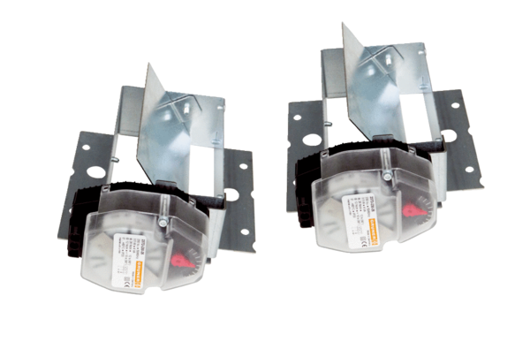Uzavírací klapky Trio VK QObsah dodávky: 2 kusySortiment: K
Typové číslo: 0017.0229Výrobce: MAICO

